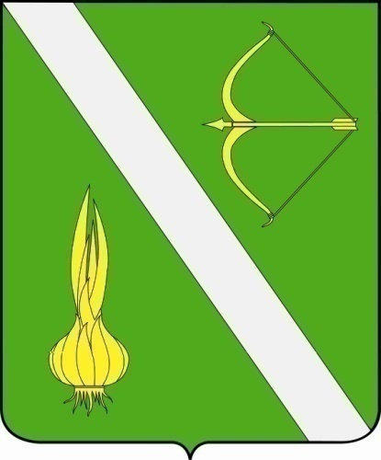

№ 40 (283)
от 27 августа 2018 г.

с. Бессоновка

Оглавление

Извещение | 3
Извещение 1 | 4
Извещение 2 | 5
Извещение 3 | 6

ИЗВЕЩЕНИЕ О ПРОВЕДЕНИИ СОБРАНИЯ О СОГЛАСОВАНИИ
МЕСТОПОЛОЖЕНИЯ ГРАНИЦЫ ЗЕМЕЛЬНОГО УЧАСТКА

Кадастровым инженером, Новиковым Сергеем Владимировичем,
почтовый адрес: 442780; Пензенская область, Бессоновский район, с. Бессоновка, ул. Железнодорожная, д. 36, адрес электронной почты: 84140@fbti58.ru, контактный телефон: сот. 89085247277, раб.8(841-40)2-51-27,номер регистрации в государственном реестре лиц осуществляющих кадастровую деятельность 5577, (СНИЛС №018-922-100-38), (Регистрационный номер №0469 в ЕГР СРО от 26.04.2016г.), регистрационный номер в реестре А-0681 от 02.06.2016г, выполняются кадастровые работы в отношении земельного участка с кадастровым N 58:05:0060303:545, расположенного по адресу: Пензенская обл., Бессоновский р-н.,
с. Бессоновка, ул. Зинукова, 82.
Заказчиком кадастровых работ является: Кулясова Галина Васильевна, почтовый адрес заказчика: Пензенская обл., Бессоновский р-н., с. Бессоновка, ул. Зинукова, 82 контактный телефон: 89374105001.
Собрание по поводу согласования местоположения границы состоится по адресу:
442780; Пензенская область, Бессоновский район, с. Бессоновка, ул. Комсомольская, д.19,
01 октября 2018г. в 10-00.
С проектом межевого плана земельного участка можно ознакомиться по адресу: 442780, Пензенская область, Бессоновский район, с. Бессоновка, ул. Комсомольская, д. 19.
Требования о проведении согласования местоположения границ с установлением таких границ на местности, и в письменной форме, обоснованные возражения о местоположении границ земельного участка, содержащихся в проекте межевого плана принимаются после ознакомления с проектом межевого плана с"30" августа 2018г. по "30" сентября 2018 г. по адресу: 442780, Пензенская область, Бессоновский район, с. Бессоновка, ул. Комсомольская, д.19.
Смежный земельный участок, с правообладателем которого требуется согласовать местоположение границ: К.Н. 58:05:0060303:156, расположен по адресу:
Пензенская область, Бессоновский район, с. Бессоновка, ул. Зинукова, 81.
При проведении согласования местоположения границ при себе необходимо иметь документ, удостоверяющий личность, а также документы о правах на земельный участок (часть 12 статьи 39, часть 2 статьи 40 Федерального закона от 24 июля 2007 г. № 221-ФЗ "О кадастровой деятельности").

Извещение 1:

Администрация Бессоновского района Пензенской области извещает о подаче заявлений о намерении участвовать в аукционе на земельный участок из земель населенных пунктов площадью 1500 кв.м., расположенного по адресу: Пензенская область, Бессоновский район, с. Мастиновка, ул. Советская, разрешенное использование – для индивидуального жилищного строительства;
заявления принимаются без помарок и исправлений в бумажном и электронном виде;
дата и время начала приема заявок: 27.08.2018 г. 08.00
дата и время окончания приема заявок: 25.09.2018 г. 10.00;
граждане - которые заинтересованы в приобретении прав на испрашиваемый земельный участок, могут подавать заявления о намерении участвовать в аукционе;
со схемой можно ознакомиться в рабочие дни с 08.00 до 16.00 ч. по адресу: с. Бессоновка, ул. Коммунистическая 2Б – Комитет по управлению муниципальным имуществом администрации Бессоновского района.

Извещение 2:

Администрация Бессоновского района Пензенской области извещает о подаче заявлений о намерении участвовать в аукционе на земельный участок из земель населенных пунктов площадью 1500 кв.м., расположенного по адресу: Пензенская область, Бессоновский район, с. Мастиновка, ул. Советская, разрешенное использование – для индивидуального жилищного строительства;
заявления принимаются без помарок и исправлений в бумажном и электронном виде;
дата и время начала приема заявок: 27.08.2018 г. 08.00
дата и время окончания приема заявок: 25.09.2018 г. 10.00;
граждане - которые заинтересованы в приобретении прав на испрашиваемый земельный участок, могут подавать заявления о намерении участвовать в аукционе;
со схемой можно ознакомиться в рабочие дни с 08.00 до 16.00 ч. по адресу: с. Бессоновка, ул. Коммунистическая 2Б – Комитет по управлению муниципальным имуществом администрации Бессоновского района.

Извещение №3
Администрация Бессоновского района Пензенской области сообщает о проведении открытого аукциона, назначенного на 03 октября 2018 года, по продаже земельного участка из состава земель населенных пунктов.

Местоположение: Пензенская область, Бессоновский район, п. 10 Артель ул. Лесная
Площадь: 703 кв. м. Кадастровый номер: 58:05:0380101:407
Разрешенное использование (назначение): для ведения личного подсобного хозяйства.
Категория земель: земли населенных пунктов
Основание для проведения аукциона: постановление от 22 августа 2018 г. № 718.
Параметры разрешенного строительства объекта капитального строительства: зона малоэтажной и блокированной жилой застройки в соответствии с градостроительным регламентом территориальной зоны Ж-1, установленным Правилами землепользования и застройки муниципального образования Бессоновский сельсовет Бессоновского района Пензенской области, утвержденными решением от 28.12.2015 № 467-61/3.
- Минимальные отступы от границ земельного участка в целях определения мест допустимого размещения зданий, строений, сооружений, за пределами которых запрещено строительство зданий, строений, сооружений – 5 м для строений, размещенных вдоль красных линий, улиц, проездов и дорог, и 3 м по другим сторонам земельного участка.
- Предельное количество этажей зданий, строений, сооружений – 3, предельная высота зданий, строений, сооружений – 15 м.
- Максимальный процент застройки в границах земельного участка – 60%.
Информация о предварительных технических условиях подключения (технологического присоединения) объекта к сетям инженерно-технического обеспечения и о плате за подключение (технологическое присоединение):
- письмо МУП «Исток» от 06.07.2018 г. (центральная линия холодного водоснабжения отсутствует, рекомендовано бурение отдельной скважины),
- письмо ПАО «МРСК Волги» - «Пензаэнерго» от 12.07.2018 г. (максимальная мощность присоединяемых энергопринимающих устройств: 5кВт, точка присоединения – вновь построенная отпаечная ВЛ-0,4кВ от ВЛ-0,4кВ ТП-10/0,4кВ № 280 мощностью 160кВА, подключенная к ВЛ-10кВ №14 «Засурская» ПС 110/10кВ «Бессоновка»), плата за подключение (технологическое присоединение) будет определяться в соответствии с Приказом Управления по регулированию тарифов и энергосбережению Пензенской области от 29 декабря 2017 года №192;
- письмо АО «Метан» от 18.07.2018 г. – техническая возможность газоснабжения имеется, стоимость подключения объекта капитального строительства к сетям газораспределения будет определена после поступления заявки от правообладателя земельного участка о подключении с указанием планируемого максимального часового расхода газа), плата за подключение (технологическое присоединение) будет определяться в соответствии с Приказом Управления по регулированию тарифов и энергосбережению Пензенской области от 20 декабря2017 года №168, от 29 декабря 2017 года №194.
Начальная цена: 45695,0 руб.
Размер задатка: 41125,5 руб.- 90% начальной цены.
Шаг аукциона: 1370,85 руб. – 3% начальной цены.
Ограничения в использовании земельного участка: нет.
По указанному земельному участку обременения правами третьих лиц: нет.

Организация, порядок проведения аукциона.
Организатор аукциона: Комитет по управлению муниципальным имуществом администрации Бессоновского района Пензенской области.
Место, дата и время проведения аукциона: Комитет по управлению муниципальным имуществом администрации Бессоновского района Пензенской области, с. Бессоновка, ул. Коммунистическая, 2 «Б»; 03 октября 2018 года в 14:30 часов.
Форма торгов и подачи предложений:
открытый аукцион по составу участников и по форме подачи предложений.
Расчетный счет, на который должен быть перечислен задаток:
Получатель: Финансовое управление администрации Бессоновского района Пензенской области (КУМИ администрации Бессоновского района л/с 9662В09003), ИНН 5809026153, КПП 580901001, р/счет 40302810948115000031, Отделение №8624 Сбербанка России г. Пенза, Кор.счет 30101810000000000635, БИК 045655635
Назначение платежа: задаток за участие в аукционе по продаже земельного участка, назначенного на 03 октября 2018 года 14:30 часов, адрес земельного участка Пензенская область, Бессоновский район, п. 10 Артель, ул. Лесная.
Участникам аукциона, не победившим в нем, задатки будут возвращены в течение трех рабочих дней с момента подписания протокола о результатах аукциона.
Заявка на участие в торгах: претендент представляет организатору аукциона (лично или через своего представителя) заявку согласно установленной форме в установленный в извещении о проведении аукциона срок. Один заявитель вправе подать только одну заявку на участие в аукционе. Заявка на участие в аукционе, поступившая по истечении срока приема заявок, возвращается заявителю в день ее поступления. Заявка считается принятой организатором аукциона в момент присвоения ей регистрационного номера, о чем на заявке делается соответствующая отметка. Заявка подается и принимается одновременно с полным комплектом документов, требуемых для участия в аукционе.
Дата и время начала приема заявок: 27.08.2018г. в 08:00ч.
Дата и время окончания приема заявок: 25.09.2018 в 16:00ч.
Прием заявок с 8-00 до 16-00 часов ежедневно, кроме выходных и праздничных дней, обед с 12-00 до 13-00 часов.
Адрес места приема заявок с прилагаемыми документами:
Комитет по управлению муниципальным имуществом администрации Бессоновского района Пензенской области, с. Бессоновка, ул. Коммунистическая, 2 «Б», контактные телефоны: 884140-25864, 884140-25717
Перечень документов, представляемых претендентами для участия в аукционе:
1. Заявка на участие в аукционе по установленной в извещении форме согласно приложению к извещению с указанием реквизитов счета для возврата задатка (1 экз.).
2. Копии документов, удостоверяющих личность, - для физических лиц (оригинал и ксерокопия).
3. Документы, подтверждающие внесение задатка (оригинал и ксерокопия).
В случае подачи заявки представителем претендента предъявляется надлежащим образом оформленная доверенность (нотариально заверенная).
Копии документов не возвращаются.
Заявитель не допускается к участию в аукционе в следующих случаях:
1. Непредставление необходимых для участия в аукционе документов или представление недостоверных сведений.
2. Непоступление задатка на дату рассмотрения заявок на участие в аукционе.
3. Подача заявки на участие в аукционе лицом, которое в соответствии с Земельным Кодексом и другими федеральными законами не имеет права быть участником конкретного аукциона, покупателем земельного участка или приобрести земельный участок в аренду.
4. Наличие сведений о заявителе, об учредителях (участниках), о членах коллегиальных исполнительных органов заявителя, лицах, исполняющих функции единоличного исполнительного органа заявителя, являющегося юридическим лицом в реестре недобросовестных участников аукциона.
Заявитель имеет право отозвать принятую организатором аукциона заявку до дня окончания срока приема заявок, уведомив об этом в письменном виде организатора аукциона. Организатор аукциона возвращает внесенный задаток заявителю в течение трех рабочих дней со дня поступления уведомления об отзыве заявки. В случае отзыва заявки заявителем позднее дня окончания срока приема заявок задаток возвращается в порядке, установленном для участников аукциона.
Дата, время и место определения участников аукциона:
27 сентября 2018 года в 14:30 часов. Комитет по управлению муниципальным имуществом администрации Бессоновского района Пензенской области, с. Бессоновка, ул. Коммунистическая, 2 «Б».
Заявителям, признанным участниками аукциона, и заявителям, не допущенным к участию в аукционе, организатор аукциона направляет уведомление о принятых в отношении них решениях не позднее дня, следующего после дня подписания протокола.
Организатор аукциона в течение трех рабочих дней со дня оформления протокола рассмотрения заявок на участие в аукционе возвращает внесенный задаток заявителю, не допущенному к участию в аукционе.
Порядок определения победителя: победителем аукциона признается участник аукциона, предложивший наибольшую цену за земельный участок. Результаты аукциона оформляются протоколом.
Организатор аукциона в течение трех рабочих дней со дня подписания протокола о результатах аукциона возвращает задаток лицам, участвовавшим в аукционе, но не победившим в нем.
Аукцион признается несостоявшимся:
- в случае, если в аукционе участвовал только один участник или при проведении аукциона не присутствовал ни один из участников аукциона, либо в случае, если после троекратного объявления предложения о начальной цене предмета аукциона не поступило ни одного предложения о цене предмета аукциона, которое предусматривало бы более высокую цену предмета аукциона;
- в случае, если на основании результатов рассмотрения заявок на участие в аукционе принято решение об отказе в допуске к участию в аукционе всех заявителей или о допуске к участию в аукционе и признании участником аукциона только одного заявителя.
Порядок заключения договора аренды земельного участка:
Победителю аукциона или единственному принявшему участие в аукционе его участнику направляется три экземпляра подписанного проекта договора купли-продажи или проекта договора аренды земельного участка в десятидневный срок со дня составления протокола о результатах аукциона. При этом договор купли-продажи земельного участка заключается по цене, предложенной победителем аукциона, или в случае заключения указанного договора с единственным принявшим участие в аукционе его участником по начальной цене предмета аукциона, а размер ежегодной арендной платы по договору аренды земельного участка определяется в размере, предложенном победителем аукциона, или в случае заключения указанного договора с единственным принявшим участие в аукционе его участником устанавливается в размере, равном начальной цене предмета аукциона. Не допускается заключение указанных договоров ранее, чем через десять дней со дня размещения информации о результатах аукциона на официальном сайте Российской Федерации в сети «Интернет».
В случае, если аукцион признан несостоявшимся и только один заявитель признан участником аукциона, либо подана только одна заявка на участие в аукционе и единственная заявка на участие в аукционе и заявитель, подавший указанную заявку, соответствуют всем требованиям и указанным в извещении о проведении аукциона условиям аукциона, организатор аукциона в течении десяти дней со дня подписания протокола рассмотрения заявок на участие в аукционе обязан направить заявителю три экземпляра подписанного проекта договора купли продажи или проекта договора аренды земельного участка. При этом договор купли-продажи земельного участка заключается по начальной цене предмета аукциона, а размер ежегодной арендной платы по договору аренды земельного участка определяется в размере, равном начальной цене предмета аукциона.
Задаток, внесенный лицом, признанным победителем аукциона, задаток, внесенный иным лицом, с которым договор купли продажи или договор аренды земельного участка заключается в соответствии с выше перечисленным порядком, засчитывается в оплату приобретаемого земельного участка или в счет арендной платы за него. Задатки, внесенные этими лицами, не заключившими в установленном порядке договора купли-продажи или договора аренды земельного участка вследствие уклонения от заключения указанных договоров, не возвращаются.
Победитель аукциона; лицо, подавшее единственную заявку на участие в аукционе и признанное участником аукциона; заявитель, признанный единственным участником аукциона, или единственный принявший участие в аукционе его участник в течении тридцати дней со дня направления им проекта договора купли-продажи или проекта договора аренды земельного участка должны подписать его и представить в уполномоченный орган.
Сведения о лицах, которые уклонились от заключения договора купли-продажи или договора аренды земельного участка включаются в реестр недобросовестных участников аукциона.
Если договор купли-продажи или договор аренды земельного участка в течение тридцати дней со дня направления победителю аукциона проектов указанных договоров не были им подписаны и представлены в уполномоченный орган, организатор аукциона предлагает заключить указанные договоры иному участнику аукциона, который сделал предпоследнее предложение о цене предмета аукциона, по цене, предложенной победителем аукциона.
В случае, если в течение тридцати дней со дня направления участнику аукциона, который сделал предпоследнее предложение о цене предмета аукциона, проекта договора купли-продажи или проекта договора аренды земельного участка этот участник не представил в уполномоченный орган подписанные им договоры, организатор аукциона вправе объявить о проведении повторного аукциона или распорядится земельным участком иным образом в соответствии с Земельным Кодексом.
Осмотр земельного участка на местности производится претендентами в любое время самостоятельно, для этого им предоставляется необходимая информация.
Приложение: 1. Форма заявки на участие в аукционе.
2. Проект договора купли-продажи земельного участка.

Приложение 1.

ЗАЯВКА №_____
на участие в аукционе по продаже земельного участка,
(для физических лиц)
заполняется претендентом (его полномочным представителем)
Наименование претендента:
в лице ,
действующего на основании
Сведения о претенденте:
Для физического лица
Документ, удостоверяющий личность:
серия № , выдан " ______ "

(кем выдан)
Место жительства
Телефон Факс Индекс
Банковские реквизиты претендента для возврата денежных средств: расчетный (лицевой) счет № в

Описание объекта, выставленного на аукцион:
(указываются местонахождение земельного участка, его площадь, адрес, номер кадастрового учета)
Вносимая для участия в аукционе сумма задатка:
(цифрами)
(прописью)
Прошу включить в состав претендентов для участия в открытом аукционе по продаже земельного участка или права на заключение договора аренды земельного участка, указанного выше и обязуюсь:
Соблюдать условия аукциона, предусмотренные Земельным кодексом РФ, а также указанные в информационном извещении о проведении аукциона в информационном бюллетене «Вестник Бессоновского района» или на сайте в сети Интернет www.torgi.gov.ru № от ________________ 2018 года, которые мне понятны, каких-либо неясностей, вопросов не имеется.
В случае признания победителем аукциона, обязуюсь подписать протокол, договор купли-продажи земельного участка или права на заключение договора аренды земельного участка, договор аренды земельного участка в срок и с условиями, содержащимися в информационном извещении о проведении аукциона.
Заявляю, что претензий по качеству и состоянию к предмету аукциона сейчас и впоследствии иметь не буду.
К заявке прилагается подписанная Претендентом опись представленных документов.
Подпись претендента (его полномочного представителя)________________________
Дата "____"______________________2018 г.
Заявка принята организатором (его полномочным представителем)
" " 2018 г. в ч. мин.
подпись уполномоченного лица, принявшего заявку
Приложение
к заявке № от « » _____________________2018 года:

№ п/п | Наименование документа | Кол-во  листов
1. | Копия документа, удостоверяющего личность (для граждан)
2. | Документы, подтверждающие внесение задатка
3. | Доверенность представителя претендента
4. | Надлежащим образом заверенный перевод на русский язык документов о государственной регистрации юридического лица в соответствии с законодательством иностранного государства в случае, если заявителем является иностранное юридическое лицо
5. | Выписка из единого государственного реестра юридических лиц (для юридических лиц)
6. | Выписка из единого государственного реестра индивидуальных предпринимателей (для индивидуальных предпринимателей)
7. | Учредительные документы (устав, учредительный договор) (для юридических лиц)

Подпись претендента (его полномочного представителя) Дата "__"___________2018 г.
Документы приняты организатором (его полномочным представителем)

Подпись уполномоченного лица, принявшего заявку__________________________________

Договор № ___
купли-продажи земельного участка

с. Бессоновка «___» ____________ 2018 г.

Комитет по управлению муниципальным имуществом администрации Бессоновского района, действующий на основании решения Собрания Представителей Бессоновского района Пензенской области второго созыва № 370-50/2 от 16.07.2010 г., зарегистрированный по адресу: 442780, Пензенская область, Бессоновский район, с. Бессоновка, ул. Коммунистическая, 2, в лице председателя Хрипунова Евгения Викторовича, действующего на основании распоряжения № 373к от 13.11.2013 г., именуемый в дальнейшем «Продавец», и ………………………., …………….. г.р., зарегистрированный по адресу: ………………………………………., паспорт …………………………, выдан ………………………………………….. г., с другой стороны, именуемый в дальнейшем «Покупатель», на основании протокола о результатах аукциона от …………………….г. , заключили настоящий договор о нижеследующем:

1. Предмет Договора

1.1. Продавец обязуется передать в собственность земельный участок площадью 703 кв.м. из земель населенных пунктов, расположенный по адресу: Пензенская область, Бессоновский район, п. Десятая Артель, ул. Лесная, имеющий кадастровый номер 58:05:0380101:407, разрешенное использование – для индивидуального жилищного строительства, в границах, указанных в выписке из ЕГРН земельного участка, именуемый в дальнейшем «Участок», а Покупатель обязуется принять Участок и уплатить за него обусловленную настоящим Договором цену.
2. Плата по Договору

2.1. Цена земельного участка составляет …………………………. (…………………………………………) рубля тридцать копеек. Покупатель оплачивает сумму в течение 30 календарных дней с момента подписания настоящего Договора по следующим реквизитам: УФК по Пензенской области ( КУМИ администрации Бессоновского района) ИНН 5809261735; КПП 580901001; р/с 40101810300000010001 Отделение Пенза г. Пенза; БИК 045655001, ОКТМО 56613000, КБК 96611406013050000430.
2.2. Обязательства Покупателя по оплате земельного участка считаются выполненными Покупателем с даты получения продавцом денежных средств, указанных в п. 2.1. настоящего договора, в полном объёме, что подтверждается выпиской со счёта продавца.
2.3. Регистрация права собственности покупателя на участок производится после полной оплаты земельного участка.
3. Права и обязанности Сторон
3.1. Продавец обязуется:
3.1.1. Предоставить Покупателю сведения, необходимые для исполнения условий, установленных Договором.
3.2. Покупатель обязуется:
3.2.1. Предоставлять информацию о состоянии Участка по запросам соответствующих органов государственной власти и органов местного самоуправления, создавать необходимые условия для контроля за надлежащим выполнением условий Договора и установленного порядка использования Участка, а также обеспечивать доступ и проход на Участок их представителей.
3.2.2. С момента подписания Договора и до момента регистрации права собственности на Участок не отчуждать в собственность третьих лиц принадлежащее ему недвижимое имущество, находящееся на Участке.
3.2.3. За свой счет обеспечить государственную регистрацию права собственности на Участок до 20.11.2018 г. и предоставить копии документов о государственной регистрации Продавцу.
4. Ответственность Сторон
4.1. Покупатель несет ответственность перед третьими лицами за последствия отчуждения недвижимого имущества, принадлежащего ему на праве собственности и находящегося на Участке, с момента подачи заявки на приватизацию Участка до государственной регистрации права собственности на Участок.
4.2. Стороны несут ответственность за невыполнение либо ненадлежащее выполнение условий Договора в соответствии с законодательством Российской Федерации.

5. Особые условия
5.1. Изменение указанного в пункте 1.1. Договора целевого назначения земель допускается в порядке, предусмотренном законодательством Российской Федерации.
  - Все изменения и дополнения к Договору действительны, если они совершены в письменной форме и подписаны уполномоченными лицами.
  - Договор составлен в трех экземплярах, имеющих одинаковую юридическую силу. Первый экземпляр находится у Продавца. Второй экземпляр находится у Покупателя. Третий экземпляр передается в Управление федеральной службы государственной регистрации, кадастра и картографии по Пензенской области.
Приложения:
- Выписка из ЕГРН на земельный участок.
- Акт приема-передачи земельного участка.
- Документы, удостоверяющие полномочия представителей Сторон.

Продавец: | Покупатель:
Комитет по управлению муниципальным имуществом администрации Бессоновского района  Председатель КУМИ | ………………………………., зарегистрированный по адресу:  ……………………………………………………...
__________________Е.В. Хрипунов | ___________________ …………………..

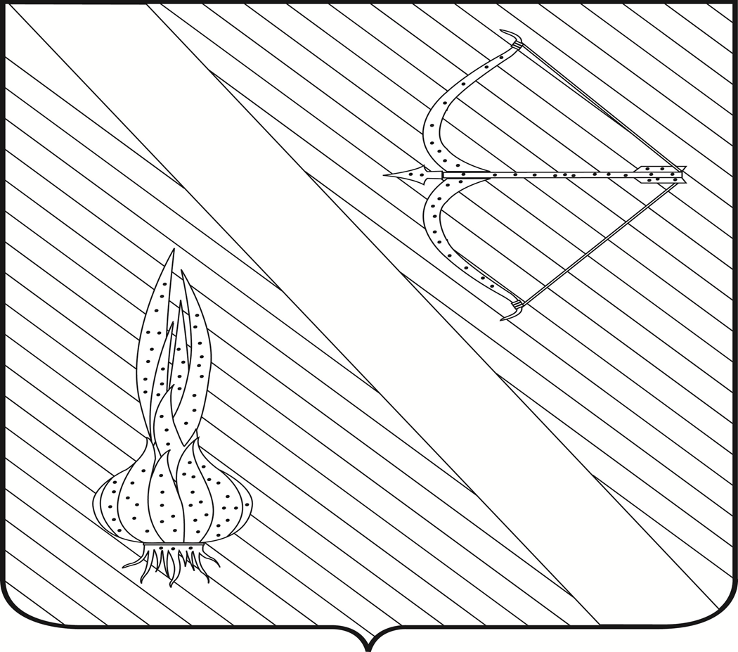
Редактор  Шалдаева Н.В. | АДРЕС РЕДАКЦИИ,  АДРЕС ИЗДАТЕЛЯ:  442780, Пензенская область,  с. Бессоновка,  ул. Коммунистическая, 2  Телефоны:  (8 – 841 – 40) 2 – 53 – 40,  67 – 73 – 17,  67 – 73 – 22,  E- mail: besson_adm@mail.ru | Учредитель:  Собрание представителей  Бессоновского района  (Решение № 198 -26/2  от 3 сентября 2008 г.) | Тираж –  300 экз. | 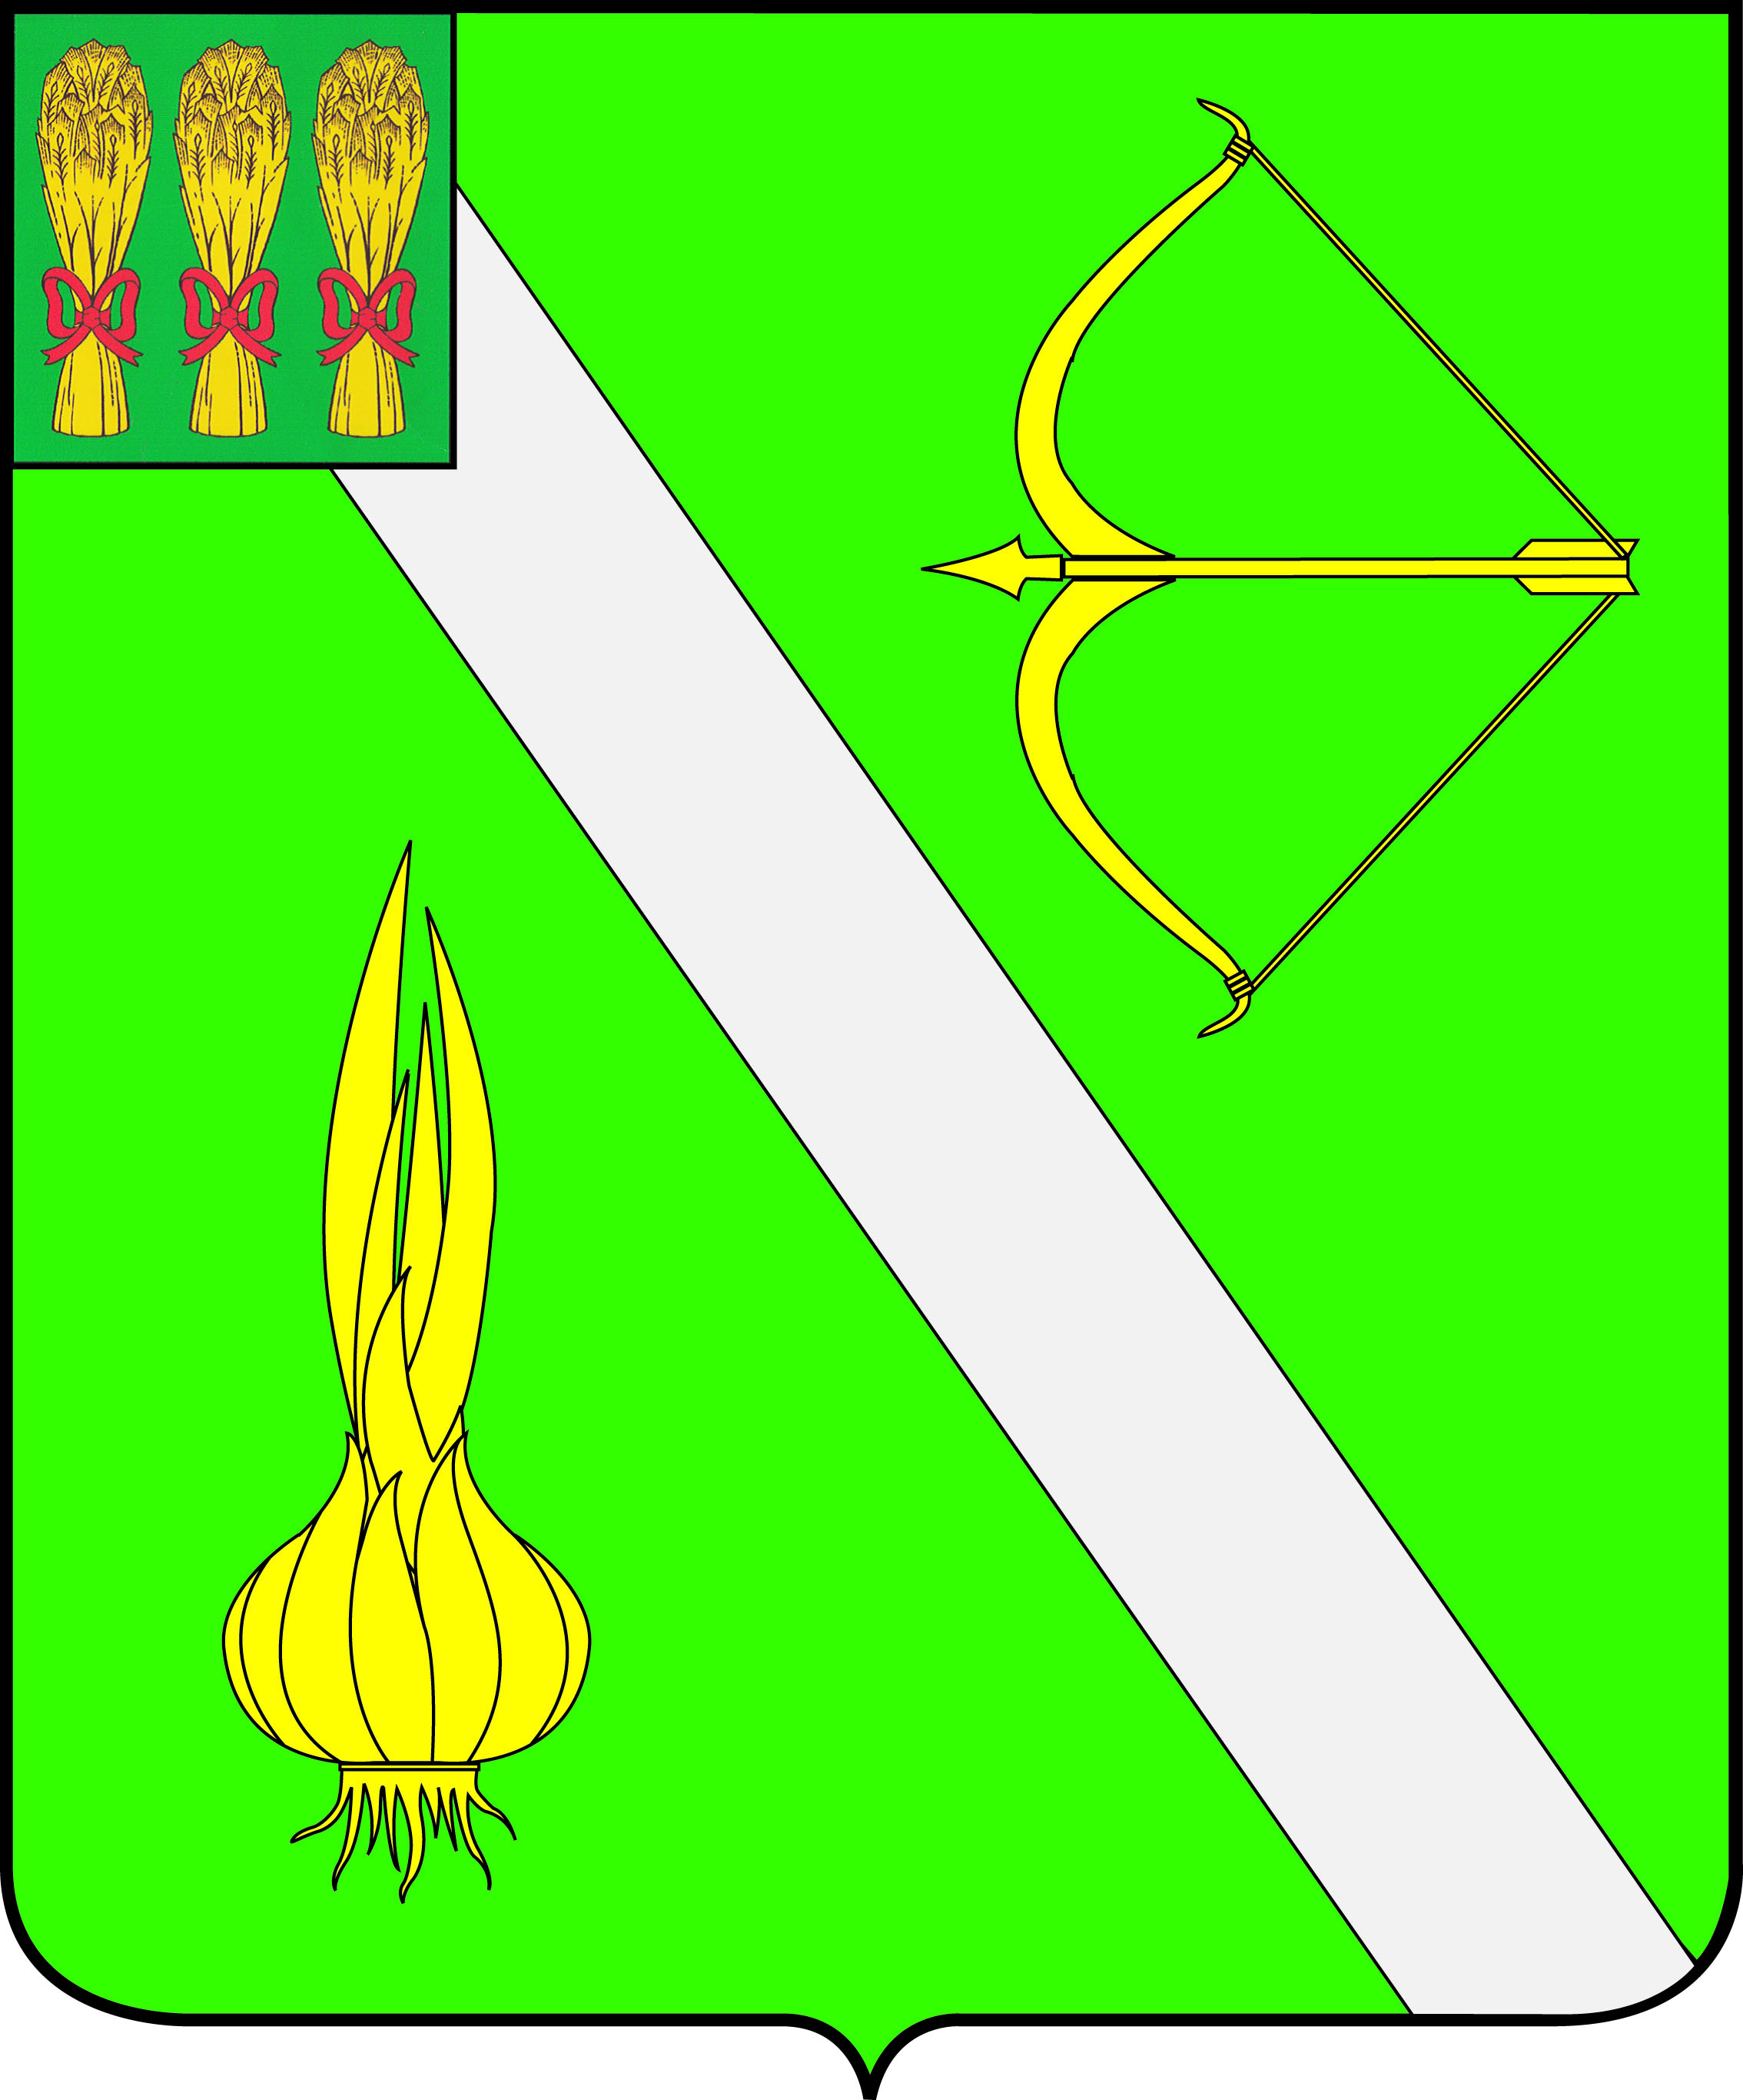  Бесплатно

